Домашнее задание № 1

«Цепи постоянного тока»

Задание

1. Начертить схему в соответствии с данными.

Для заданной схемы составить уравнения:
по 1 и 2 законам Кирхгофа, по методу контурных токов,
по методу узловых потенциалов.

2. Преобразовать схему (привести схему к двум узлам).

3. Определить токи в ветвях заданной схемы.

4. Составить баланс мощностей в исходной схеме (и в цифрах).

5. Определить ток в ветви, обозначенной на схеме, методом эквивалентного генератора,

- при каком значении сопротивления в нем выделится максимальная мощность Р_{max}? Определить эту мощность,

- построить график Un = f(In) при 0 < Rn < ∞ и отметить на графике точку Рmax.

6. Построить потенциальную диаграмму для контура,
содержащего не менее двух Э.Д.С.

Студент ___________________________________

Дата выдачи 13 февраля 2013г._______

Дата сдачи 20 марта 2013г.________

Преподаватель: доц. Анисимова М.С.________________________

ДОМАШНЕЕ ЗАДАНИЕ ОФОРМИТЬ В СООТВЕТСТВИИ С ОБЩЕИНСТИТУТСКИМИ ТРЕБОВАНИЯМИ.
Все расчеты сопровождать необходимыми пояснениями (краткая теория по теме)
Расчет производить – три знака после запятой (например

Вариант №10-1  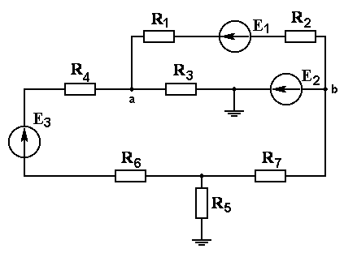 | Е₁=15 В  Е₂=10 В  Е₃=25 В  R₁=R₃=4 Ом  R₅= 4 Ом  R₂=10 Ом  R₄=8 Ом  R₆=6 Ом  R₇=0

